Беседа: «Хлеб – всему голова»

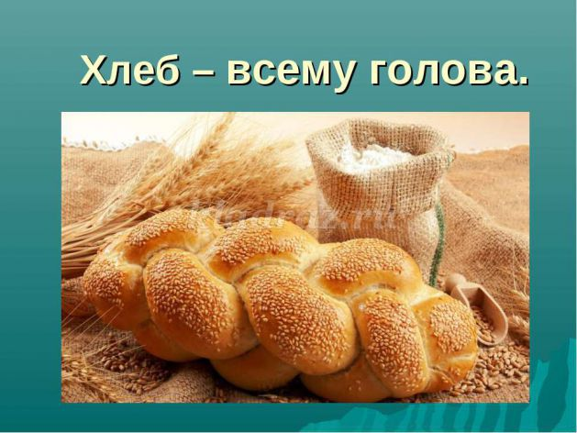
Цель: ознакомление детей с процессом выращивания и приготовления хлеба;
Задачи:
1. формировать представление о процессе производства хлеба;
2. знакомить детей с разнообразным миром зерновых хлебных культур;
3. воспитывать бережное отношение к хлебу;
4. закреплять полученные знания о хлебе в повседневной жизни и в игровой деятельности
Ход беседы
Ведущий: Дорогие ребята! Хлеб – наше богатство, в него вложен труд многих людей. Мы с Вами не можем себе представить обеденный стол без белого и черного хлеба. Многие из Вас любят кушать сушки, печения, баранки, пироги, и пирожки. А Вы знаете, из чего делают эти продукты питания? (Ответы детей) Правильно из муки. А что такое мука? Из чего ее получают? (Ответы детей)
Хотите узнать, какой большой путь проходит хлебный колосок, чтобы превратиться в пышный хлеб на нашем столе.
Когда то очень давно первобытный человек заметил, что созревшие семена диких растений разносятся с помощью ветра или птиц, и попадают в почву, дают всходы, вырастает новое растение со множеством семян.
Древний человек попробовал на вкус семена диких растений, и они ему понравились. С тех пор человек начал сам не только собирать эти семена, но и сеять их в обработанную землю. Первой мотыгой для обрабатывания земли, стала деревянная палка, потом человек догадался насадить на палку отесанный камень. С помощью таких приспособлений люди разрыхляли почву, затем сажали в нее семена. Собранные семена человек молотил с помощью камня, превращая их в муку. Затем из муки он выпекал на огне хлеб.
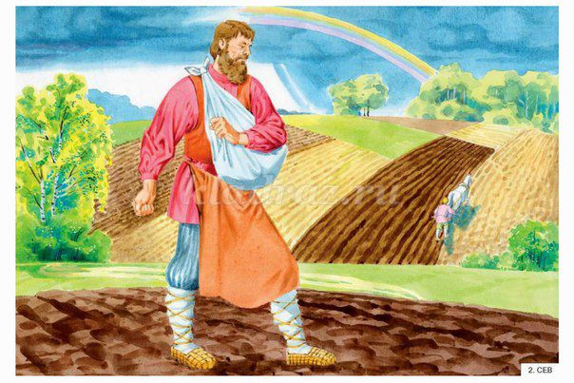
Считалки о хлебе.
Дождик, дождик, поливай - будет хлеба урожай.
Будут булки, будут сушки, будут вкусные ватрушки.
Катилась торба с высокого горба.
В этой торбе хлеб, соль, пшеница.
С кем ты хочешь поделиться?
Шло время и люди стали использовать в земледелии прирученных животных для рыхления земли. Появился деревянный плуг, с помощью которого почва подрезалась, переворачивалась и взрыхлялась.
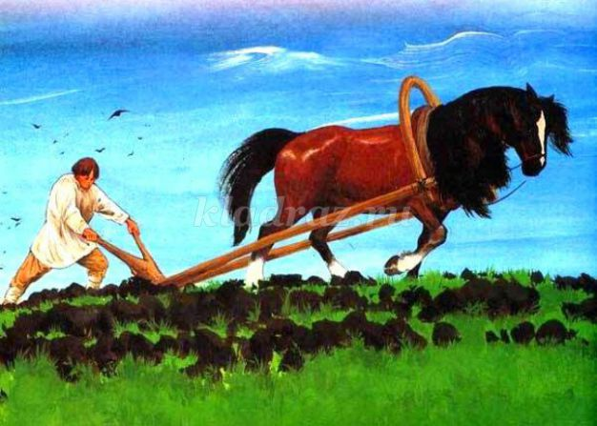
В наше время на помощь земледельцам пришла техника. Назовите, какую сельскохозяйственную технику Вы знаете? (ответы детей)
Правильно, на полях трудятся сеялки, с помощью которых семена попадают в землю. Комбайны, которые срезают растения, обмолачивают колосья, очищают зерно и погружают его в грузовую машину. Трактора, которые складывают зерновые стога для просушки.
Ведущая: Ребята, а играть Вы любите? (Ответы детей) Выходите на середину зала, вставайте врассыпную. Сейчас мы с Вами поиграем в игру: «Мы посеяли зерно». Я буду Вам говорить слова и показывать движения, а Вы будете за мной повторять. СЛОВА + ПОКАЗ ДВИЖЕНИЙ
Весной давно
Мы посеяли зерно (поочередно разводим руки в стороны сперва вправо, затем влево)
Прорастут ростки, (приседаем на корточки, затем медленно встаем в
Скоро будут колоски. полный рост и поднимаем руки вверх над головой)
А придет пора
Выйдут в поле трактора. (руки сгибаем в локтях ритмично двигая вперед назад)
Уберем урожай. (наклоны, имитируем сбор колосьев)
Испечем каравай! (руки на уровни груди сцепляем в замок в виде круга)
Примечание: Игра проводится 2-3 раза
Ведущая: Молодцы ребята. Хорошо поиграли. А теперь садитесь на стулья, продолжаем нашу беседу. Хлебных зерновых культур в природе встречается множество. Но самые питательные для человека является рожь и пшеница.
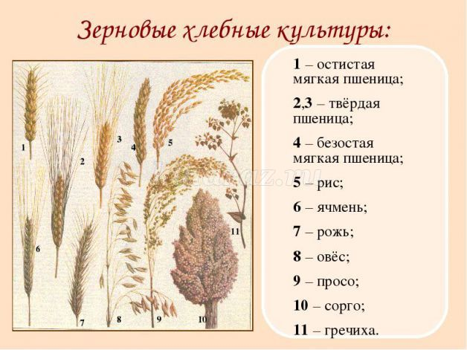
Наши предки уважали, берегли и почитали хлеб!
По русскому обычаю, если нечаянно уронишь хлеб, его нужно поднять, и не только бережно обтереть, но, и поцеловав, попросить прощение.
Хлеб – дар Божий, говорили люди. Они считали хлеб главным богатством.
Послушайте русские поговорки о хлебе.
• Хлеб да вода – богатырская еда.
• Хлеб батюшка, водица матушка.
• Хлеб - кушай, добрых людей слушай.
• Худ обед, коли хлеба нет.
• Работай до поту, поешь хлеба в охоту.
• Пот на спине – так и хлеб на столе.
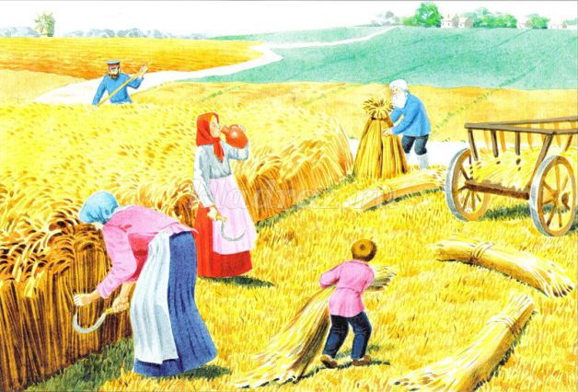
Ведущая: Вырастить хлеб тяжелая работа. Сто потов сойдет, пока хлеб взойдет. Ранней весной люди сеют зерна в землю. Через время ростки прорастают, напиваются дождевой воды и тянутся к солнцу. За лето колоски окрепнут, наберутся жизненных сил и полезных веществ. Осенью, когда зерно созревает, колос приобретает желто-золотистый цвет. Наступает время собирать урожай. На поля выходит техника и люди. Начинается кропотливая работа. После того, как комбайны аккуратно срежут колосья, их погрузят на грузовые машины и повезут на мельницу. Там зерно перебирают, растирают и мелют до состояния муки.
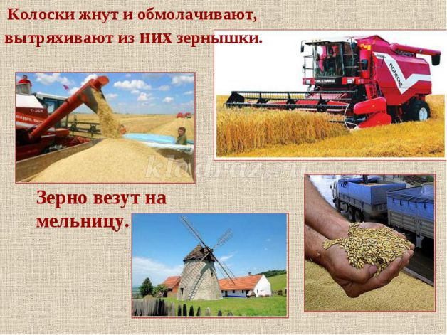
Дальше мука отправляется на хлебозаводы. Из пшеничного зерна получается пшеничная мука, из нее получается белый хлеб, баранки, печенье, булки, сушки, пирожки и другие изделия. А из ржаных зерен получают ржаную муку, и пекари выпекают ржаной хлеб.
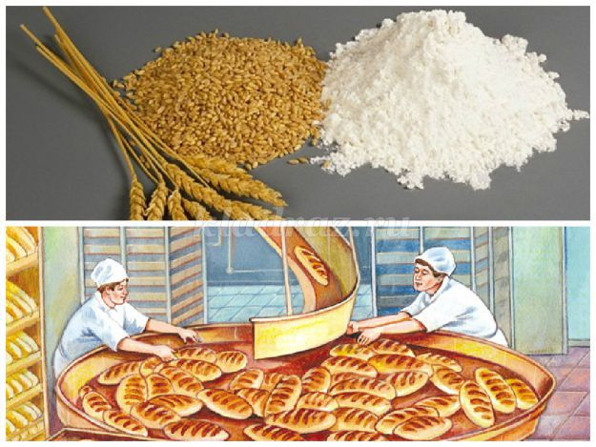
Круглые сутки грузовые машины доставляют горячий хлеб в магазины и детские сады, что каждый из нас мог отведать вкус настоящего хлеба.
Загадки о хлебе.
Отгадать легко и быстро:
Мягкий, пышный и душистый,
Он и чёрный, он и белый,
А бывает подгорелый. (Хлеб)
Ты не клюй меня, дружок, голосистый петушок.
В землю теплую уйду, к солнцу колосом взойду.
В нем тогда, таких как я, будет целая семья. (Зерно)
Мнут и катают,
В печи закаляют.
Потом за столом
Режут ножом. (Хлеб)
Кольцо не простое,
Кольцо золотое,
Блестящее, хрустящее,
Всем на загляденье...
Ну и объедение! (Баранка или бублик.)
Вот он – тёплый, золотистый.
В каждый дом, на каждый стол –
Он пожаловал – пришёл.
В нем – Здоровье, наша сила,
В нем – Чудесное тепло.
Сколько рук его растило,
Охраняло, берегло! (Хлеб)
Что на сковородку наливают
Да вчетверо сгибают? (Блины)
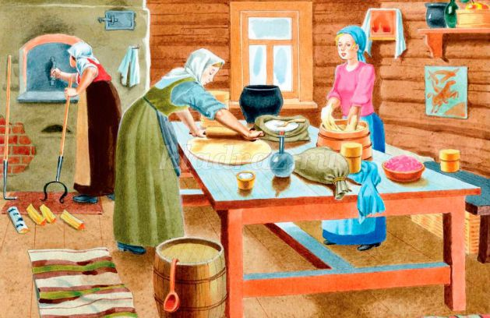
Выходит хозяйка в русском сарафане, кокошнике, в руках она держит каравай.
Хозяйка: В России есть традиция встречать дорогих гостей хлебом и солью. На красивое расшитое вручную хозяйками полотенце кладут хлебный каравай, в центре которого находится солонка и солью. Этот обычай выражает гостеприимство и радушие русских людей. Гостей, на Руси, окружали почетом и уважением. Считалось, что заглянувший в дом путник много повидал на своем пути, многое знает, у него есть чему поучиться.
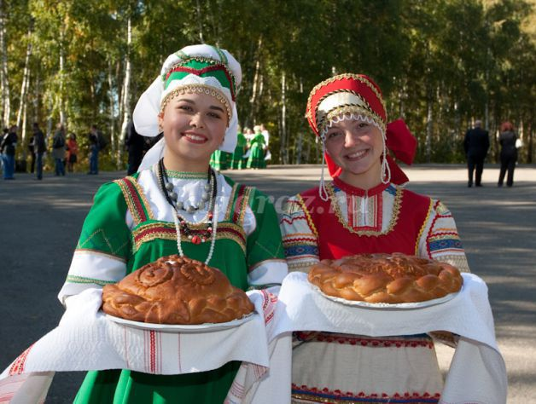
Хлеб - символ достатка и благополучия, а соли приписывались свойства «оберега»,то есть способность оберегать от злых сил. Встретить гостя «хлебом-солью» означало призвать на него божью милость, выразить свое уважение и пожелать добра и мира. Хлеб являлся самым знатным угощением.
Чистоговорки о хлебе.
Жок-жок-жок - это пирожок.
Шки-шки-шки - мама жарит пирожки.
Жок-жок-жок - кушай дочка пирожок.
Чи-чи-чи - пекуться в печке калачи.
Ач-ач-ач – вкусный будет наш калач.
Ведущая: Ребята, сегодня мы с Вами узнали какой долгий путь, проходит хлебное зернышко, до кого как оказаться у нас на обеденном столе. Теперь я думаю, каждый из Вас будет, бережно и уважительно относиться к хлебу. Человек, который не научится беречь хлеб, никогда не будет пользоваться уважением окружающих людей.
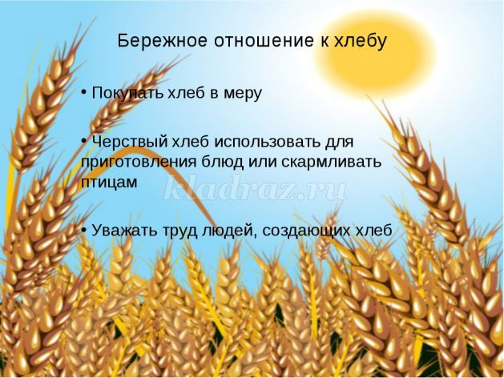
А теперь пришло время угощения. Встречайте наш хлебный каравай!
Ароматный Каравай по кусочку разбирай!
Угощайся, стар и млад. Чтоб дела пошли на лад!
Наглядный плакат для повторения материала:


